CENTRO FEDERAL DE EDUCAÇÃO TECNOLÓGICA DE MINAS GERAIS
DEPARTAMENTO DE ENGENHARIA DE TRANSPORTES
ENGENHARIA DE TRANSPORTES

Nome Completo

TÍTULO

TRABALHO DE CONCLUSÃO DE CURSO

Belo Horizonte – MG
ANO
NOME

TÍTULO

Trabalho de Conclusão de Curso de graduação, apresentado à disciplina Trabalho de Conclusão de Curso X, do curso de Graduação em Engenharia de Transportes do Centro Federal de Educação Tecnológica de Minas Gerais – CEFET-MG, como requisito parcial para a obtenção do título de Bacharel.

Orientador(a): Prof(ª)....

Folha de Aprovação (a ser incluída após a defesa)

Elemento obrigatório. Deve ser inserida após a folha de rosto, constituída pelo nome do autor do trabalho, título do trabalho e subtítulo (se houver), natureza (tipo do trabalho, objetivo, nome da instituição a que é submetido, área de concentração) data de aprovação, nome, titulação e assinatura dos componentes da banca examinadora e instituições a que pertencem. A data de aprovação e as assinaturas dos membros componentes da banca examinadora devem ser colocadas após a aprovação do trabalho.

DEDICATÓRIA

Elemento opcional. Deve ser inserida após a folha de aprovação.
AGRADECIMENTOS

Elemento opcional. Devem ser inseridos após a dedicatória.
EPÍGRAFE

Elemento opcional. Elaborada conforme a ABNT NBR 10520. Deve ser inserida após os agradecimentos. Podem também constar epígrafes nas folhas ou páginas de abertura das seções primárias.

SOBRENOME, Nome + Siglas. Título. ANO. XX f. Trabalho de Conclusão de Curso (Graduação) – Engenharia de Transportes. Centro Federal de Educação Tecnológica de Minas Gerais, ANO.
RESUMO
Apresentação concisa dos pontos relevantes de um texto, fornecendo uma visão rápida e clara do conteúdo e das conclusões do trabalho. Elemento obrigatório. Elaborado conforme a ABNT NBR 6028. De 150 a 500 palavras os de trabalhos acadêmicos (teses, dissertações e outros) e relatórios técnico-científicos

Palavras-chave: 3 a 5 Palavras-chave separadas por ponto-e-vírgula

SURNAME, Name + Initials. TITLE. YEAR. XX f. Undergraduate Final Report. Transportation Engineering. Federal Center for Technological Education of Minas Gerais (CEFET-MG), YEAR.
ABSTRACT
Versão do resumo para idioma de divulgação internacional. Elemento obrigatório. Elaborado conforme a ABNT NBR 6028.
Keywords: 3 to 5 Keywords separated by semi-colon
LISTA DE SIGLAS
Item obrigatório segundo a norma do DET
Nenhuma entrada de índice de ilustrações foi encontrada.
LISTA DE FIGURAS
Item obrigatório segundo a norma do DET
Nenhuma entrada de índice de ilustrações foi encontrada.
LISTA DE QUADROS
Item obrigatório segundo a norma do DET
Nenhuma entrada de índice de ilustrações foi encontrada.
LISTA DE TABELAS
Item obrigatório segundo a norma do DET
Nenhuma entrada de índice de ilustrações foi encontrada.

SUMÁRIO
1. INTRODUÇÃO 1
2. REVISÃO DA LITERATURA 3
3. METODOLOGIA 4
4. RESULTADOS 5
5. CONCLUSÕES 6
REFERÊNCIAS 7
APÊNDICE 8
ANEXOS 9

- INTRODUÇÃO
Na Introdução é apresentado e contextualizado o tema do trabalho, problemática e problema, objetivos e justificativa da pesquisa, sendo que nesta seção a definição da pergunta de pesquisa e o avanço da fronteira do conhecimento para a Engenharia de Transportes devem estar claros.
Normas ABNT O conhecimento das normas listadas abaixo é obrigatório aos alunos desenvolvendo Trabalhos de Conclusão de Curso
- [TCC 1] ABNT NBR 15287: Informação e documentação: projeto de pesquisa: apresentação
- [TCC 2] ABNT NBR 14724: Informação e documentação: trabalhos acadêmicos: apresentação
- ABNT NBR 10520: Informação e documentação: citações em documentos: apresentação
- ABNT NBR 6023: Informação e documentação: referências: elaboração
- ABNT NBR 6024: Informação e documentação: numeração progressiva das seções de um documento: apresentação
- ABNT NBR 6028: Informação e documentação: resumo: apresentação
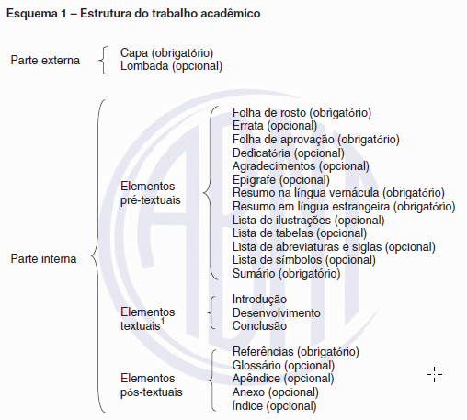
Sugere-se que o trabalho final deverá ter no mínimo 60 páginas, excluem-se desse número os itens pré e pós-textuais.

- REVISÃO DA LITERATURA
A Revisão da Literatura também pode ser chamada de Referencial Teórico e deve conter o estado da arte e toda a fundamentação teórica do que está sendo estudado na pesquisa.
- ABNT NBR 10520: Informação e documentação: citações em documentos: apresentação (esta NBR apresenta a maneira correta de se fazer citações em trabalhos acadêmicos)
Fontes para Pesquisa Bibliográfica
- http://www.bu.cefetmg.br/fontes-para-pesquisas-bibliograficas/
- https://www.revistatransportes.org.br/anpet/search
- http://www.periodicos.capes.gov.br/
- https://scholar.google.com.br/
- https://www.scopus.com/
- https://www.sciencedirect.com/

.
- METODOLOGIA
Este capítulo deve apresentar de forma conclusiva a metodologia aplicada no âmbito da pesquisa, ou seja, todos os métodos envolvidos na elaboração do estudo e na obtenção dos resultados obtidos ao final do trabalho.

- RESULTADOS

- CONCLUSÕES

REFERÊNCIAS
Elemento obrigatório. Elaboradas conforme a ABNT NBR 6023.
Sugere-se que a seção Referências Bibliográficas conste o número aproximado de referências a 50 títulos e que parte da literatura seja constituída de artigos publicados no idioma Inglês em periódicos indexados de alto fator de impacto.

APÊNDICE
Texto ou documento elaborado pelo autor, a fim de complementar sua argumentação, sem prejuízo da unidade nuclear do trabalho.
Elemento opcional. Deve ser precedido da palavra APÊNDICE, identificado por letras maiúsculas consecutivas, travessão e pelo respectivo título. Utilizam-se letras maiúsculas dobradas, na identificação dos apêndices, quando esgotadas as letras do alfabeto.
EXEMPLO
APÊNDICE A – questionário aplicado no Terminal Rodoviário de Belo Horizonte (Elaboração Própria, 2021)

ANEXOS
Texto ou documento não elaborado pelo autor, que serve de fundamentação, comprovação e ilustração.
Elemento opcional. Deve ser precedido da palavra ANEXO, identificado por letras maiúsculas consecutivas, travessão e pelo respectivo título. Utilizam-se letras maiúsculas dobradas, na identificação dos anexos, quando esgotadas as letras do alfabeto.
EXEMPLO
ANEXO A – Mapa das linhas de ônibus interurbanas (PBH, 2021)

